Памятка для родителей
«Безопасности учащихся в период зимних каникул»

Зимой детей подстерегает повышенная опасность на дорогах, у водоемов, на игровых площадках. Этому способствует погода и любопытство детей, наличие свободного времени, а главное - отсутствие должного контроля со стороны взрослых.
В период зимних каникул учащиеся должны помнить о своей безопасности и своём здоровье.

Уважаемые родители!

1.Формируйте у детей навыки обеспечения личной безопасности.
2.Проводите с детьми беседы, объясняя важные правила, соблюдение которых поможет сохранить жизнь.
3.Постоянно будьте в курсе, где и с кем ваш ребенок, контролируйте место пребывания детей, регулярно напоминайте о правилах поведения в общественных местах.
4. Поздним вечером (после 22 часов) детям запрещено появляться на улице без сопровождения взрослых.
5. Детям запрещено находиться в кафе, в местах продажи спиртных напитков и табачных изделий.
6.Не разрешайте детям разговаривать с незнакомыми людьми, садиться в незнакомый транспорт; трогать незнакомые предметы (о подозрительных людях и предметах немедленно сообщать взрослым).
7. Запрещайте пребывание детей вблизи водоёмов, выход на лёд.
8.Напоминайте детям о правилах дорожного движения для пешеходов в зимний период.
9.Не разрешайте детям играть вблизи ж/д, высоковольтных линий, недостроенных и разрушенных зданий; употреблять лекарственные препараты без Вас; играть с колющими, режущими, взрывоопасными и легковоспламеняющимися предметами (петарды, фейерверки и т. д.).
10. Контролируйте временной режим и информацию при просмотре ребёнком телевизора и работе на компьютере.
11. Помните! Детям, не достигшим 14 лет, запрещено управлять велосипедом на автомагистралях и приравненных к ним дорогам.
Помните, что от природы дети беспечны и доверчивы. Внимание у детей бывает рассеянным. Поэтому, чем чаще вы напоминаете ребенку несложные правила поведения, тем больше вероятность, что он их запомнит, и будет применять.
Необходимо напоминать правила безопасности жизнедеятельности своему ребёнку ежедневно.

Родители несут ответственность за жизнь и здоровье своих детей.
Пример родителей - один из основных факторов успешного воспитания у детей
навыков безопасного поведения.

Родителям о зимних каникулах детей

Меры безопасности во время зимних каникул (для взрослых и детей)

Уважаемые родители!
Зимние каникулы – чудесное время! Так много интересных и захватывающих дел, которыми можно заняться! Тут и катание на санках, лыжах, коньках, и простые игры в снежки и многое, многое другое.
Однако, нельзя забывать о правилах безопасности. Если следовать им, вы убережете себя и своих близких от несчастья.
Простые и понятные правила помогут вам сохранить жизнь и здоровье и получить от зимы только лишь положительные эмоции.
1. Правила безопасности при нахождении на льду водоемов.
Лед на водоемах коварен и таит в себе огромную опасность. Дело в том, что водоемы замерзают неравномерно, а значит и толщина льда может изменяться.
Лед на водоемах - это зона повышенного риска для детей, которые решили поиграть на льду или покататься по нему на коньках, да и просто те, кто решил срезать путь и пройти по льду.
Запомните – не зная определенных правил, выходить на лёд НЕЛЬЗЯ!!!
Итак, давайте перечислим правила поведения на льду:
- Ни в коем случае не выходите на тонкий, неокрепший лед водоема, если он рыхлый, а кое-где проступает вода.
- Безопасный лед - прозрачный, толщиной не менее 10-12 см.
- Молочно-белого цвета лед вдвое слабее прозрачного.
- Самый опасный - ноздреватый лед, образовавшийся из смерзшегося снега.
Не выходите на лед, если Вы один и в пределах видимости нет никого, кто смог бы прийти Вам на помощь.
Если Вы случайно попали на тонкую ледяную поверхность водоема, и лед начинает трескаться, главное, сохраняйте спокойствие. Не поддаваясь панике, по возможности, вернитесь в более безопасное место следующими способами: осторожно и быстро лягте на лед и отползите на безопасное место или медленно отходите назад осторожными скользящими шагами, не отрывая ног ото льда.
Ни в коем случае не прыгайте по льду, также не стоит бегать по нему.

2. Меры безопасности при обращении с пиротехникой.
Приближаются Новогодние и Рождественские праздники, которые традиционно сопровождаются фейерверками и салютами. Но в эйфории праздника не стоит забывать о своей безопасности и безопасности людей, окружающих вас.
Бесконтрольная реализация пиротехнической продукции и применение ее без соблюдения необходимых мер пожарной безопасности становятся причинами многих пожаров, травм и даже гибели людей, главным образом, детей и подростков.
Пиротехнические изделия представляют собой источник повышенной опасности и заслуживают особого внимания. Поэтому, приобретая в предновогодний период пиротехнические изделия, следует запомнить и соблюдать правила, которые помогут избежать трагических последствий.
Если поблизости нет подходящего места для фейерверка, стоит ограничиться ассортиментом наземного действия: петардами, хлопушками, огненными волчками и колесами, но, ни в коем случае не запускать изделия, летящие вверх. Использовать их рядом с жилыми домами и другими постройками категорически запрещается: они могут попасть в окно или форточку, залететь на чердак, крышу, балкон и стать причиной пожара.
Использовать приобретенную пиротехнику можно только после ознакомления с инструкцией по ее применению и мерам безопасности. Детям категорически запрещается самостоятельно, без присутствия взрослых использовать пиротехнические изделия!

3. Зима - это не только мороз и солнце, но и скользкая, опасная дорога!
Зима - это яркое солнце, голубое небо, хруст снега под ногами в морозный день. Но, с другой стороны, зима - это снегопады, заносы, скользкая дорога, оттепели с гололедом, ограниченная видимость на дороге, короткий световой день - это очень сложный период и для водителей и для пешеходов. Именно поэтому расскажите своим детям, как правильно вести себя на дорогах или около них в зимнее время года.
Объясните им, что зимой день короче. Темнеет рано и очень быстро. В сумерках и в темноте значительно ухудшается видимость, и легко ошибиться в определении расстояния, как до едущего автомобиля, так и до неподвижных предметов. Часто близкие предметы кажутся - далекими, а далекие - близкими. Случаются зрительные обманы: неподвижный предмет можно принять за движущийся, и наоборот. Поэтому в сумерках и темноте необходимо быть особенно внимательными. Переходить проезжую часть можно только после того, как убедитесь в безопасности перехода, в отсутствии приближающегося транспорта.
В снегопады заметно появляются заносы, ограничивается и затрудняется движение пешеходов и транспорта. Снег залепляет глаза пешеходам и мешает обзору дороги. Для водителя видимость на дороге тоже ухудшается. В такой ситуации водителю еще сложнее заметить пешехода. Перед переходом дороги вспомните, что у всех транспортных средств на скользкой дороге непредсказуемо удлиняется тормозной путь, а в снежный накат или гололед повышается вероятность «юза», заноса автомобиля. Поэтому обычное (летнее) безопасное для перехода расстояние до машины нужно увеличить в несколько раз.
Из-за частых снегопадов на обочинах образуются сугробы, которые мешают взрослым и детям увидеть приближающийся транспорт. Прежде чем начать переход, придется выглянуть из-за сугроба, чтобы убедиться в отсутствии приближающихся машин. Узкие зимние дороги, сугробы на обочинах, буксующие и стоящие заснеженные автомобили все это - дополнительные помехи для движения транспорта и людей.
Яркое солнце и белый снег, как ни странно, тоже помеха они создают эффект бликов, человек как бы «ослепляется». В снежный накат или гололед повышается вероятность «юза», заноса автомобиля, и, самое главное — непредсказуемо удлиняется тормозной путь.
Еще хотелось бы остановиться на поведении детей на улице и дороге. Зима время катания на санках и лыжах, и очень часто можно встретить детей, которые ездят прямо по проезжей части, а это очень опасно. На дороге накат, и понятно, что санки и лыжи хорошо и далеко катятся, но ведь и у транспортных средств тормозной путь увеличивается, и в такой ситуации может случиться непоправимое. Запрещайте детям играть на проезжей части, ходить по ней на лыжах. Не стройте ледяных горок вблизи проезжей части.
Чтобы не упасть на скользкой дороге, ни в коем случае нельзя бежать через проезжую часть. Можно поскользнуться и упасть прямо под колеса автомобиля. Раскатанные ледяные дорожки могут привести к серьезным травмам. Если падение все же неизбежно, согните колени и руки в локтях, что позволит вам «приземлиться» более удачно. Всегда переходите дорогу только шагом. Вы уже заметили, что верхняя одежда с капюшоном ограничивает поле зрения. Поэтому без особой нужды не надевайте детям капюшон. Если на улице ветрено, холодно и укутаться необходимо, сопроводите детей при переходе через дорогу. По возможности одевайтесь удобно, тепло, но безопасно. Например, в гололед лучше носить обувь с ребристой подошвой. Чтобы водители в свете фар издалека могли увидеть детей, нашейте им одежду со светоотражающей полосой. Не возите ребенка через проезжую часть на санках. При переходе надо снять его с санок, взять их в руки, и только так продолжать движение. Игра в снежки возле дороги опасна как для окружающих пешеходов, так и для водителей. Снежок, попавший в лобовое стекло автомобиля может привести к дорожно-транспортному происшествию.
Поэтому главное правило поведения на дороге зимой - удвоенное внимание и повышенная осторожность!

Памятка
для учащихся
по технике безопасности
во время
зимних каникул
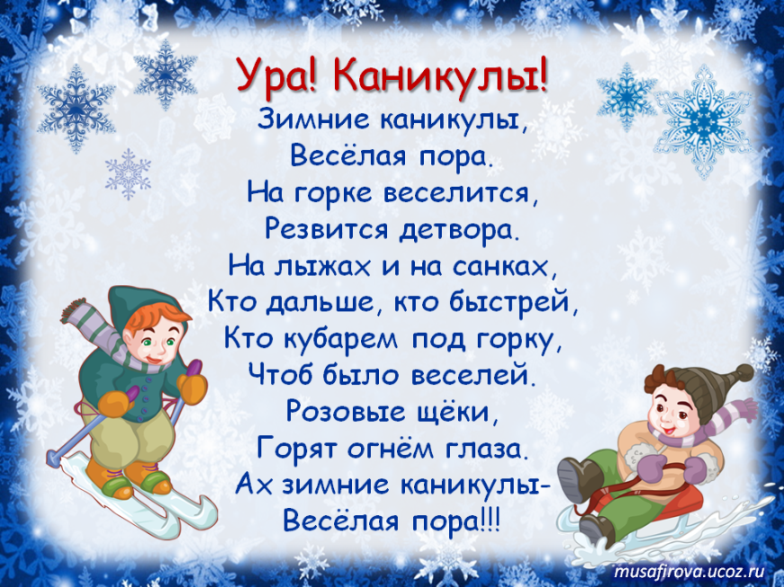
В период зимних каникул:

1. Соблюдай правила дорожного движения. Знай, что зимняя дорога опасна. Не играй на проезжей части дорог, железнодорожного полотна, водоёмах; не выходи на лёд.
2. Помогай младшим и старшим. Без разрешения родителей не уходи далеко от дома, если нужно уйти – предупреди родителей.
3. Осторожно пользуйся газовой плитой, электроприборами, не оставляй их без присмотра.
4. Не используй петарды, колющие, режущие взрывоопасные предметы - это опасно для твоего здоровья.
5. Не засиживайся перед телевизором и компьютером. Читай книги, посещай кружки, занимайся дополнительно по школьным предметам.
6. Больше гуляй на свежем воздухе, встречайся с друзьями.
7. Не общайся с незнакомыми людьми, не приглашай их в дом. Не трогай бесхозные сумки, пакеты или коробки.
8. Соблюдай правила поведения в общественных местах. Не находись на улице, в общественных местах после 22 часов.
9. Не употребляй спиртные напитки, табачные изделия, другие психотропные вещества.
10. Помни! Детям, не достигшим 14 лет, запрещено управлять велосипедом на автомагистралях и приравненных к ним дорогам.

Помни! Тебя всегда ждут дома и в школе!

Правила поведения на зимних каникулах.

Внимание!

1. В общественных местах будь вежливым и внимательным к детям и взрослым, соблюдай нормы морали и этики.
2. Будь внимательным и осторожным на проезжей части дороги, соблюдай правила дорожного движения. Знай, что зимняя дорога особенно опасна.
3. Без сопровождения взрослых нельзя зимой находиться около водоёмов. Не выходи на лёд – это очень опасно.
4. Соблюдай правила езды с ледяной (снежной) горки на ледянках, санках, лыжах и т. д. Помни! Горка должна находиться далеко от проезжей части дороги!
5. Не ходи и не играй вблизи зданий, с крыш которых свисает снег, лёд, сосульки.
6. В местах проведения массовых новогодних гуляний старайся держаться подальше от толпы, во избежание получения травм.
7. Будь осторожен с фейерверками, пользуйся ими только со взрослыми, не используй петарды. Это опасно для твоего здоровья.
8. В помещении не разрешается зажигать бенгальские огни, применять хлопушки и восковые свечи. Помни, открытый огонь всегда опасен!
9. Не разговаривай с посторонними (незнакомыми) людьми. Не открывай дверь незнакомым людям, когда остаешься дома один.
10. Не приводи в дом новых друзей или знакомых без разрешения родителей и в их отсутствие.
11. Не играй в тёмных местах, на свалках, стройплощадках, пустырях и в заброшенных зданиях, рядом с железной дорогой и автомагистралью.
12. Всегда сообщай родителям, куда идёшь гулять.
13. Не дразни и не гладь беспризорных собак и других животных.
14. Находясь дома, будь внимательным при обращении с острыми, режущими, колющими предметами и электронагревательными приборами; не играй со спичками, зажигалками.
15. Не хвастайся материальным благополучием семьи перед новыми друзьями или знакомыми.
16. Не ищи новых приключений и ощущений, отдыхай безопасно.
17. Не разрешается пребывание на улице после 22.00 часов без сопровождения взрослых.

Весёлых, разнообразных и безопасных тебе зимних каникул!!!

